*Para la siguiente clase:*

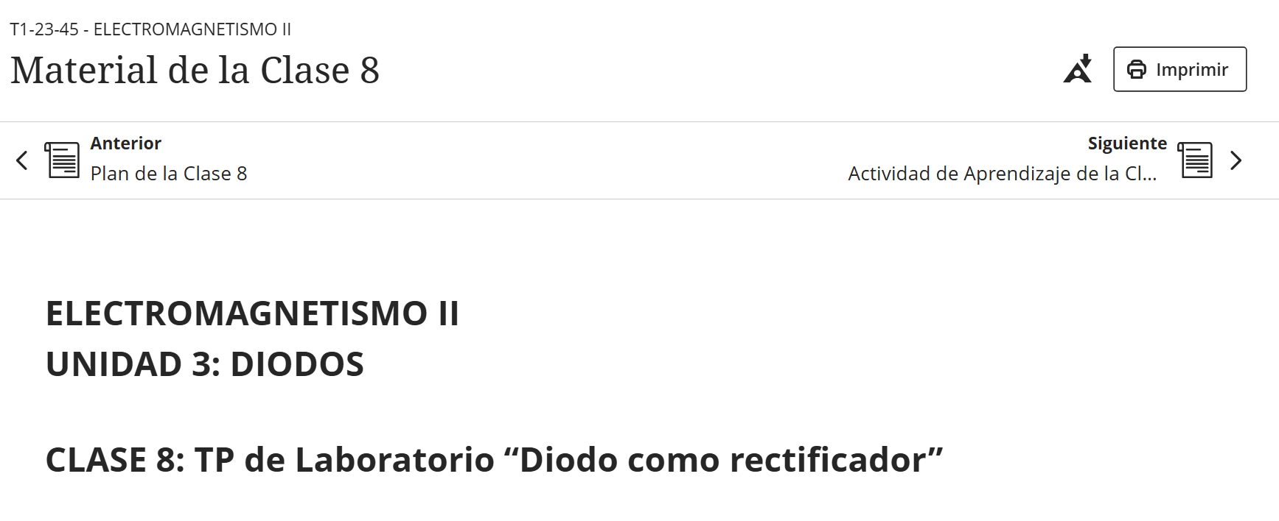

*Se resolvió el siguiente ejercicio del video de la clase:*

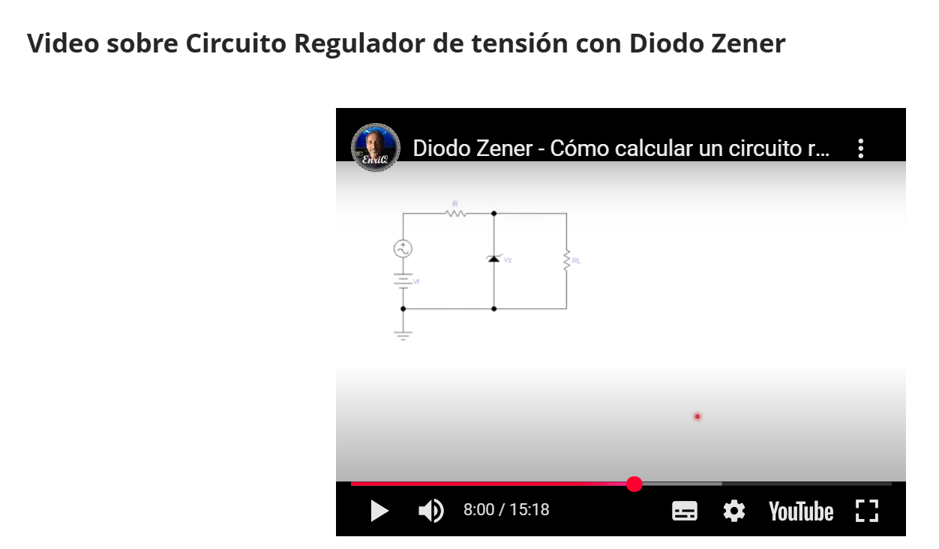

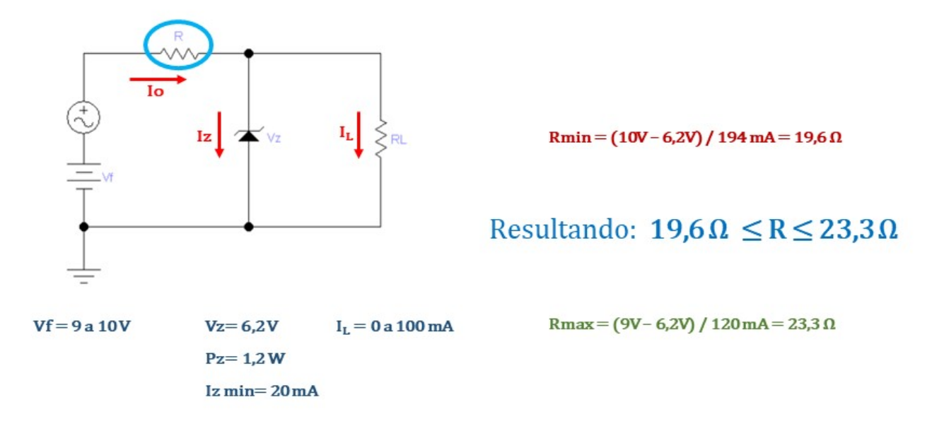

Esos Rangos de R me va a dar una hoja del fabricante y nosotros elegimos.